59. Суган Малый — Узловой (маршрут комбинированный В. Попова, 5А к.сл, рис. 11).
Путь от базового лагеря на правом берегу реки Псыгансу (группа 4—8 человек) до исходного бивуака на осыпях широкого снежного плато седловины Суганского хребта между вершинами Суганбаши слева и Малый Суган справа описан в маршруте 35. От базового лагеря 8—10 часов. Путь от поляны “Нахашбита” до исходного бивуака через перевал Доппах занимает 1—2 дня (см. маршрут 17, 22, 26, 28).
С бивуака по снежному плато, обходя Юго-восточный гребень вершины Центральный Суган справа, подойти под ледово-снежный склон широкого кулуара, спускающегося с верхней части Юго-восточного гребня массива на плато. Преодолев бергшрунд, подъем 200 м, придерживаясь скал, по крутому ледово-снежному склону (крючьевая страховка). Затем по мокрым плитам трудный подъем 40 м (крючьевая страховка) на Юго-восточный гребень Малого Сугана. Здесь свернуть вправо и подняться по сильно разрушенным скалам 160-метрового гребня с многочисленными жандармами. Обойдя последний жандарм “Клюв”, выйти к основанию вершинной башни Малого Сугана.
Отсюда по узкой, трудной 18—20-метровой полке вправо-вверх до вершинной башни, затем прямо вверх по скалам выше средне трудности 12—15-метровой стенки или плитам на седловину башни. С седловины по простому гребню выход вправо на вершину Малый Суган. Возможен бивуак. Спуск с вершины по пути подъема до Юго-восточного гребня.
С гребня по крутому внутреннему углу спуск влево (на запад) на узкую горизонтальную полочку. По прерывающейся местами полочке трудный траверс до откола. За отколом, пройдя по полке 40 м, подъем прямо вверх по скалам выше средней трудности стенки на гребень перемычки за вершиной Малый Суган. По узкой снежной перемычке подойти под взлет Центральной вершины массива.
От перемычки подъем 80 м по сильно разрушенным скалам гребня, далее 40 м вдоль скал по правой стороне ледового склона широкого кулуара. Из него выйти вправо на скалы, по которым подняться к короткой расщелине в вершинной башне. Отсюда прямо вверх по трудной 5-метровой расщелине и 4-метровым нависающим скалам на маленькую площадку. С площадки вправо-вверх по 8-метровой расщелине, 20-метровым скалам выше средней трудности, крутой заглаженной плите и острому гребню подъем на вершинный гребень и по нему на вершину Центральный Суган. Возможен бивуак.
С Центральной вершины дюльфер 40 м на гребень, затем по острому, пологому 80-метровому, далее 40-метровому крутому заледенелому сложному скальному гребню спуск на перемычку. С перемычки подъем по 80—100-метровому скальному средней трудности гребню на вершину Узловой Суган.
С Узловой вершины два дюльфера 40 м на широкий снежный Западный гребень. Дальнейший спуск идет по Западному гребню с двумя дюльферами с последнего жандарма на перевал Суган-2 (см. маршрут 39). От исходного бивуака до перевала Суган-2 10— 12 часов. Продолжительность маршрута 3 дня.
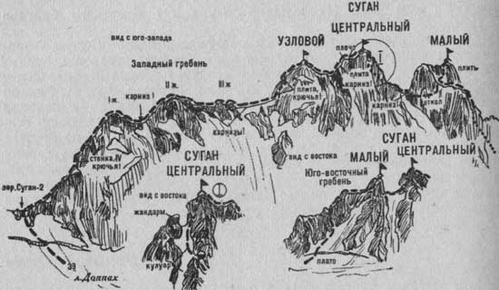
Рис. 11
Наумов А. Ф. Караугом, Дигория, Цей (Центральный Кавказ), М., “Физкультура и спорт”, 1976.

